|  |
| --- |
| LOGO_UT |
|  |
| **INGENIERÍA EN DESARROLLO Y GESTION DE SOFTWARE** |
|  |
|  |
|  |
| **GRUPO:** IDGS10C  **MATERIA:** DESARROLLO MOVIL INTEGRAL |
|  |
| GABRIELA JUDITH SAUCEDA RAMÍREZ  DANIELA AYALA SÁNCHEZ  ALAN YAHIR CORDERO SALAZAR  WALTER GERARDO GARCIA MORAN  LUIS DANIEL HERNÁNDEZ MARTÍNEZ |

**TABLERO KANBAN**

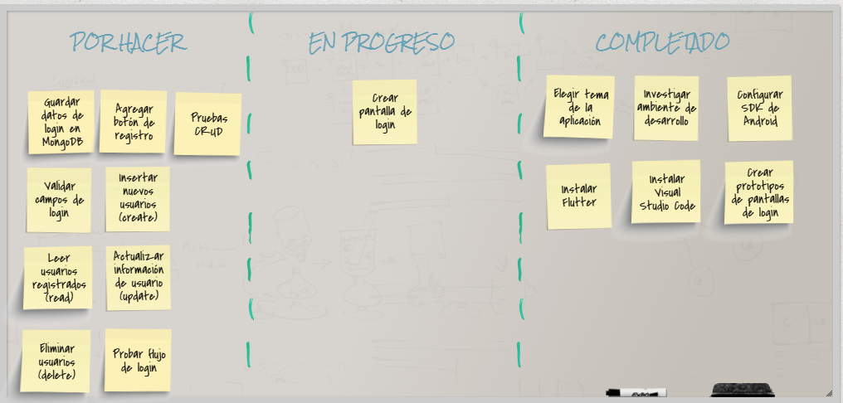

[**scrumblr - DESARROLLO MOVIL INTEGRAL**](http://scrumblr.ca/DESARROLLO%20MOVIL%20INTEGRAL)